**1. ממשק לניהול משגיחים**

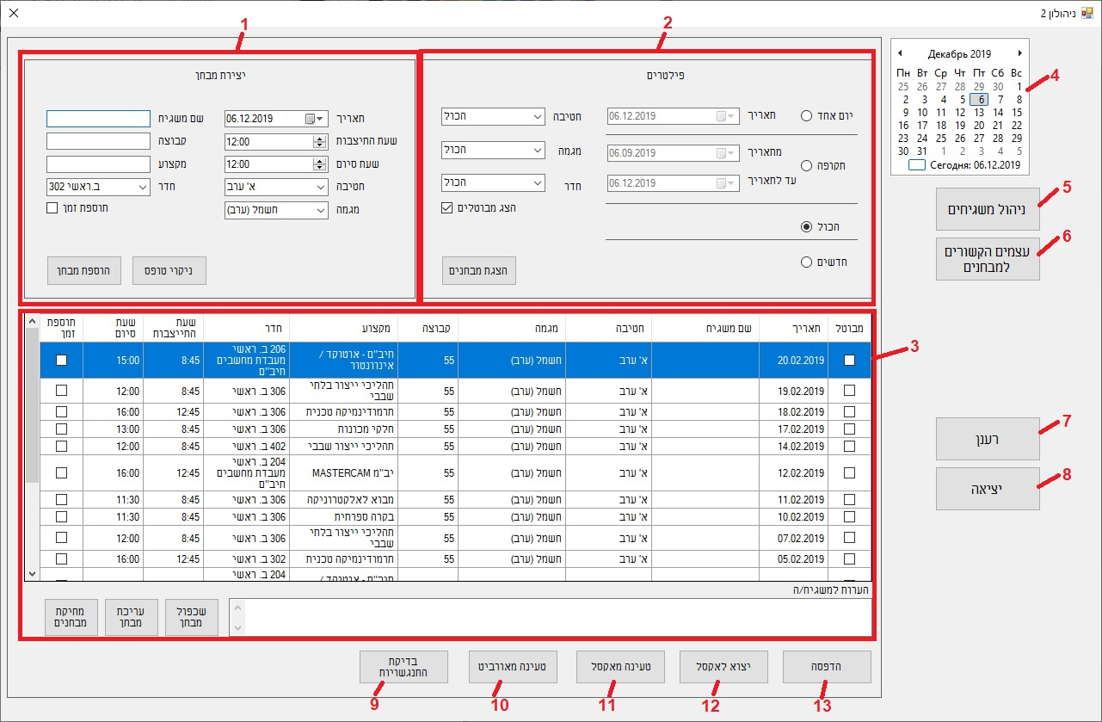

1) טופס ליצירת מבחן חדש. מכיל שדות להגדרת פרטי המבחן, כפתור לניקוי טופס וכפתור יצירת המבחן.

2) טופס עם מסננים שונים שלפיהם יוצגו המבחנים בטבלה. מכיל שדות להגדרת הישויות (חטיבה, מגמה, חדר), מתגים

לבחירת תקופה וכפתור הפעלת המסננים.

3) טבלת המבחנים. מכילה רשימת מבחנים, שדה עם הערות למשגיח, 3 כפתורים פעולות על מבחנים (שיכפול, עריכה, מחיקה).

4) לוח שנה (לצפייה בלבד).

5) מעבר לממשק ניהול משגיחים (הממשק המוצג כרגע בתמונה).

6) מעבר לממשק לניהול העצמים הקשורים למבחנים (חטיבות, מגמות, חדרים).

7) לטעון נתונים מבסיס הנתונים ולעדכן מידע בממשקים.

8) יציאה מהתוכנית.

9) כפטור בדיקת התנגשויות. בודק אם יש מבחנים נקבעים לאותו חדר או משגיח וחופפים אחד את השני בזמן.

10) כפתור טעינת מבחנים מקובץ אקסל הנוצר מאתר ניהול מבחנים orbit.

11) כפתור טעינת שמות משגיחים והערות מקובץ אקסל (הקובץ נשלח מחברת כוח אדם)

12) כפתור יצירת קובץ אקסל עם מבחנים ושדות מיוחדים לשמות משגיחים. הקובץ מיועד למילוי על ידי חברת כוח אדם.

13) הדפסת טבלת המבחנים.

**1.1 יצירת מבחן**

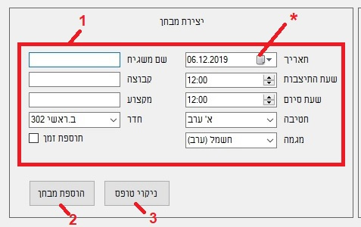

1) שדות:

תאריך – ממלים על ידי הקלדה ידנית או על ידי בחירת תאריך מלוח שנה (מסומן עם * בתמונה).

שעות התייצבות וסיום – ממלים ידנית שעה ודקות בנפרד (ניתן לעבור בין שעה לדקות באמצעות חצים על המקלדת).

חטיבה – בחירה מתוך גלילה.

מגמה – בחירה מתוך גלילה. רשימת המגמות מתעדכנת אוטומטי לפי החטיבה הנבחרת.

שם משגיח, קבוצה, מקצוע – שדות מלל.

חדר - בחירה מתוך גלילה.

2) כפתור הוספת מבחן – יוצר מבחן חדש לפי כל התכונות מטופס.

3) כפתור ניקוי טופס – מתאפס את הטופס.

**2.1 פילטרים**

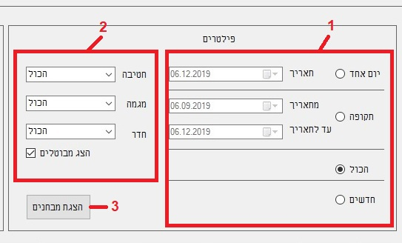

1) פילטרים לפי תאריך

יום אחד – יוצגו מבחנים שנקבעו ליום הזה

תקופה – יוצגו מבחנים שנקבעו לתקופה מסוימת. (נבחר כברירת מחדל. התאריכים מתעדכנים מהמבחן האחרון ו-3 חודשים לפניו)

הכול – יוצגו כול המבחנים הקיימים במערכת

חדשים – יוצגו מבחנים **שנוצרו** היום

2) פילטרים לפי שייכות מבחנים לחטיבה, מגמה וחדר.

3) כפתור הצגת מבחנים - מפעיל את הפילטרים. לאחר הלחיצה מתמלא טבלת המבחנים בהתאם לפילטרים.

**3.1 טבלת מבחנים**

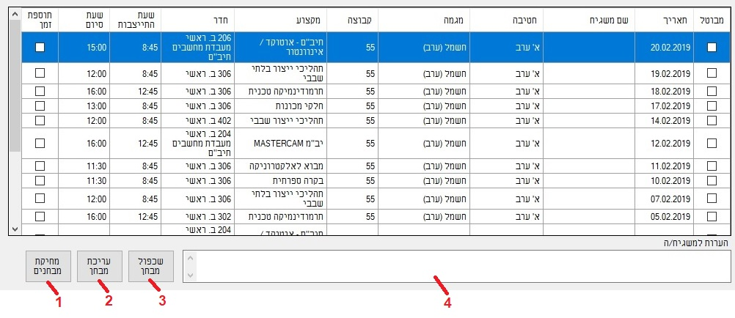

בטבלת המבחנים השדות "מבוטל" ו-"תוספת זמן" פעילים ומאפשרים לבטל את המבחן או לקבוע בשבילו תוספת זמן.

לחיצה פעמיים על מבחן בטבלה פותחת ממשק עריכת המבחן כמו בלחיצה על כפתור "עריכת מבחן" (2).

1) כפתור מחיקת המבחנים – מוחק את המבחנים הנבחרים בטבלה. לפני המחיקה מופיע חלון התראה המבקש אישור משתמש.

2) כפתור עריכת מבחנים – פותח חלון המאפשר לשנות את המבחן הנבחר כרגע בטבלה. החלון הזה נפתח גם בלחצה פעמיים על מבחן בטבלה:

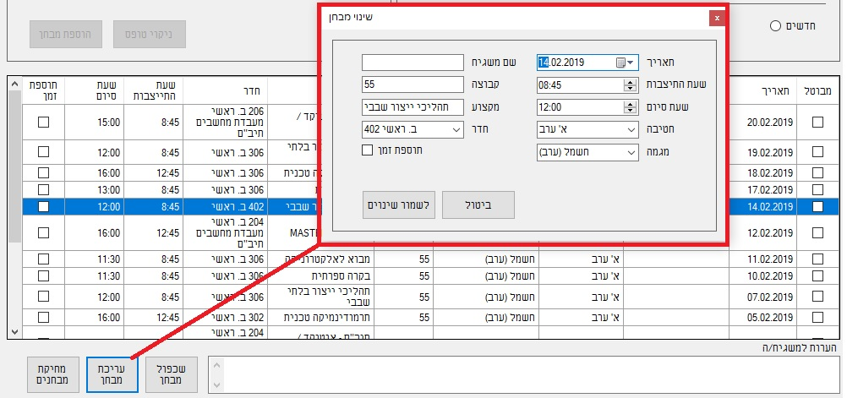

3) כפתור שיכפול מבחן – משכפל את מבחן הנבחר בטבלה.

4) שדה טקסט בשביל הערות – מאפשר לכתוב הערות למבחן הנבחר בטבלה. אם כבר קיימות הערות עבור מבחן מסוים, ניתן לראות אותם גם בשדה הזה על ידי בחירת המבחן בטבלה.

* קיימת אפשרות לבחור מספר מבחנים בטבלה. במקרה הזה הכפתורים "עריכה" ו-"שיכפול" לא פעילים.

**4.1 בדיקת התנגשויות**

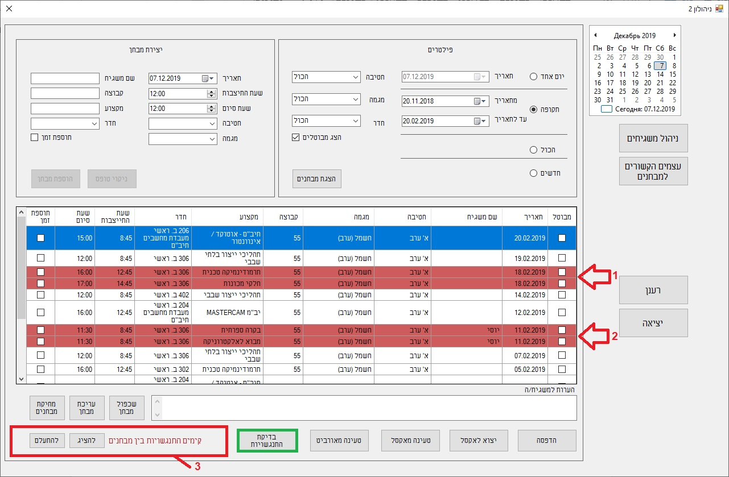

כאשר קיימות התנגשויות, המבחנים נצבעים באדום (1, 2) ומוצגת הודעה וכפתורים "להציג" ו-"להתעלם" (3).

1) מבחנים הנקבעים לאותו חדר באותו תאריך והשעות שלהם חופפות.

2) מבחנים שנקבע להם אותו משגיח באותו תאריך והשעות שלהם חופפות.

3) הודעה על התנגשויות וכפתורים "להציג" ו-"להתעלם". לחיצה על הכפתור "להתעלם" מוחקת את ההודעה ומבטלת סימון האדום בטבלת. בלחיצה על הכפתור "להציג" המערכת עוברת למצב תיקון התנגשויות (דוגמה בהמשך)

דוגמה של מצב תיקון מבחנים:

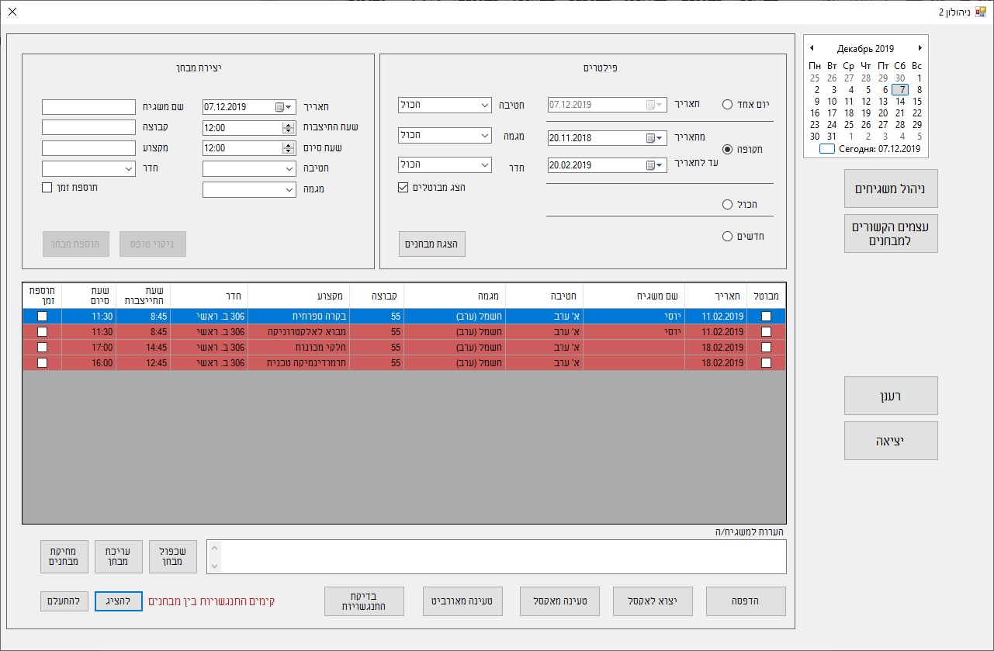

במצב תיקון התנגשויות המערכת מציגה רק את המבחנים שיש להם התנגשויות. כאשר מחסלים את ההתנגשות על ידי עריכת המבחנים הם נעלמים מהטבלה.

**5.1 טעינה מאורביט**

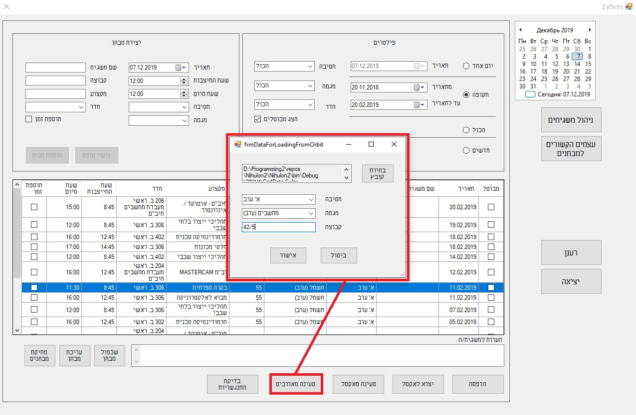

צעדים של טעינת מבחנים מאורביט:

1) באתר של אורביט להיכנס ל-לימודים > מבחנים > רשימת מועדים > בחירת שיאורים > חיפוש מתקדם

2) לבחור כיתה שעבורה רוצים לטעון מבחנים (חשוב לצור קובץ עם מבחנים של כיתה אחד בלבד. אין אפשרות לטעון מבחנים עבור מספר כיתות מקובץ אחד).

3) לשמור קובץ בפורמט אקסל על המחשב (דוגמה של הפורמט בהמשך).

4) למחוק מהקובץ שורות שהם לא מבחנים.

5) ללחוץ על כפתור "טעינה מאורביט" במערכת.

6) בחלון הנפתך (בתמונה למעלה) על ידי לחיצה על כפתור "בחירת קובץ" לבחור קובץ אקסל שנוצר מאורביט.

7) למלא את השדות חטיבה, מגמה וכיתה

8) ללחוץ על כפתור "אישור"

* המערכת יודעת לשכפל מבחנים המשובצים לכמה חדרים.

* במקרה שהפורמט של הקובץ לא מתאים או עם יש שורות ריקות או לא קשורות למבחנים הטעינה תיכשל.

דוגמה של פורמט תקין של קובץ אקסל הנוצר מאורביט

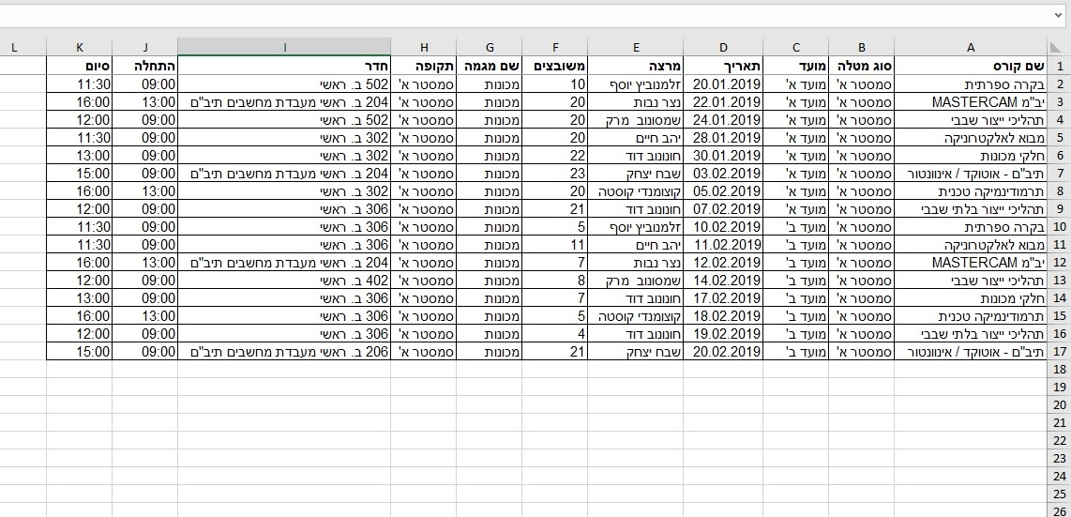

**2. ממשק לניהול העצמים הקשורים למבחנים (חטיבות, מגמות, חדרים)**

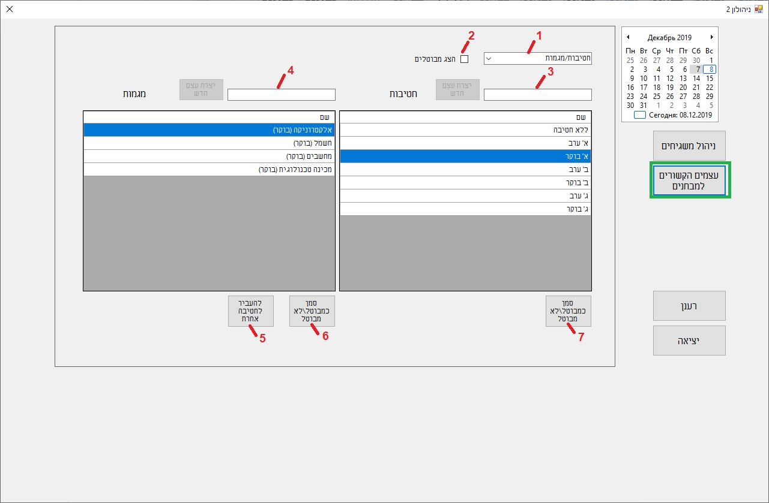

ממשק זה מאפשר ליצור ולבטל חטיבות ומגמות. הוא מחולק לשני חלקים: חטיבות ומגמות. כאשר נבחרת חטיבה, טבלת המגמות מתמלאה אוטומטית עם מגמות השייכות לחטיבה הזו.

1) גלילה המאפשרת מעבר בין חטיבות/מגמות וחדרים (דוגמת החלון עם חדרים בהמשך).

2) מתג "הצג מבוטלים" – כאשר מופעל יוצגו בטבלה גם העצמים המבוטלים.

3) שדה וכפתור יצירת חטיבה חדשה (כאשר שדה הטקסט ריק, הכפתור לא פעיל).

4) שדה וכפתור יצירת מגמה חדשה.

5) כפתור "להעביר לחטיבה אחרת" – מאפשר להעביר את המגמה הנבחרת בטבלה למגמה אחרת.

6, 7) כפתורים "סמן כמבוטל/לא מבוטל" – הכפתורים מאפשרים למחוק את החטיבה או מגמה מהטבלה. את העצמים הנמחקים ניתן לראות עם המתג "הצג מבוטלים" מופעל (2). ניתן גם להחזיר את העצמים המבוטלים על ידי בחירתם ולחיצה חוזרת על הכפתורים "סמן כמבוטל/לא מבוטל"

דוגמה לממשק כאשר בוחרים "חדרים" בגלילה (1)

